Ciclo Celular 1 – Aula 07
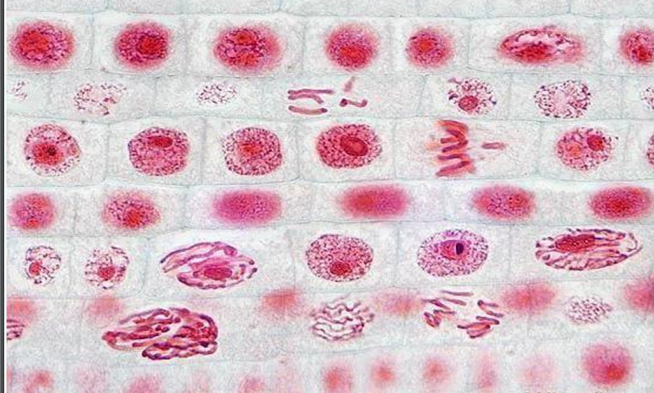
- Célula em diferentes momentos da divisão (mitose).
Fases da mitose:
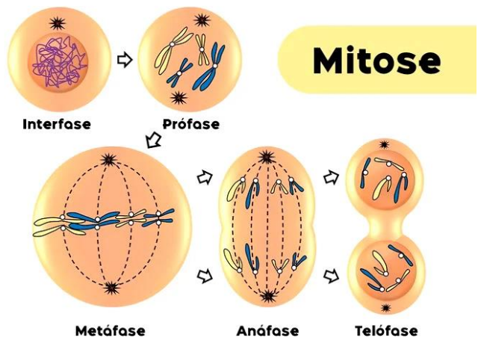
Períodos da Vida Celular: .
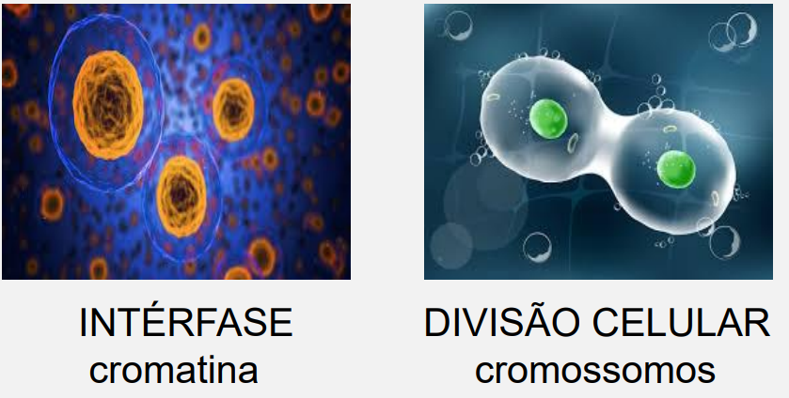
- Interfase: núcleo bem visível (cromatina).
  - Intensa atividade metabólica (síntese, excreção e secreção)
  - período + longo da vida celular
- Divisão Celular: observa-se cromossomos dentro da célula (mitose).
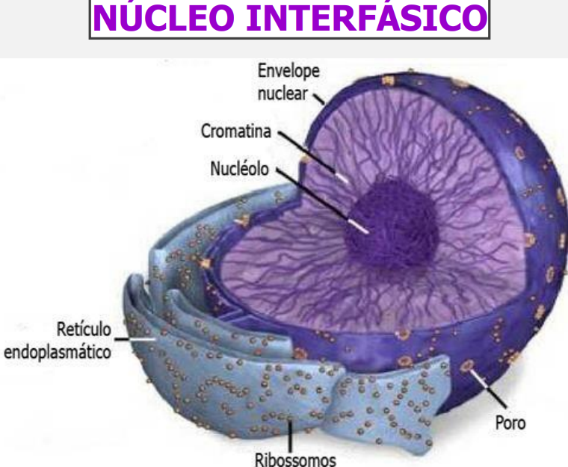
- Carioteca (envoltório nuclear).
- Poros – são proteínas importinas (entrada) ou exportinas (saída)
- Nucleoplasma – líquido roxo claro.
- Cromatina – material enovelado no nucleoplasma (brancos e cinzas).
- Nucléolo – RNA ribossômico e RNA transportador dentro dele.
- RER – aderido à carioteca (RNAmensageiro sai dos poros RER.
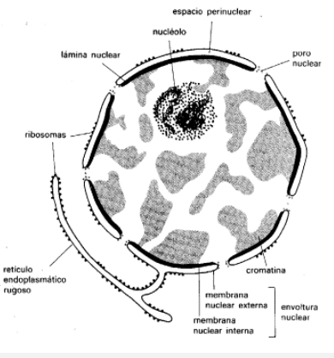
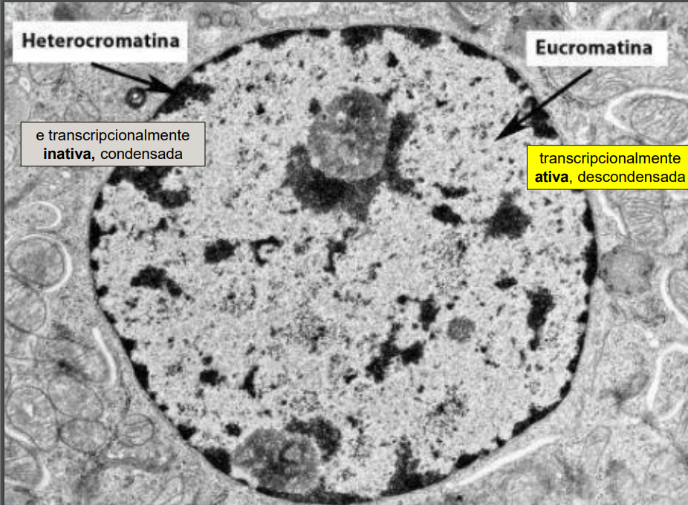
- Heterocromatina – quando esta enrolado.
  - Inativa
  - acumulada junto à membrana interna do núcleo.
- Eucromatina – quando está descondensado/não enrolado.
  - ativa – copiar gene (transcrição).

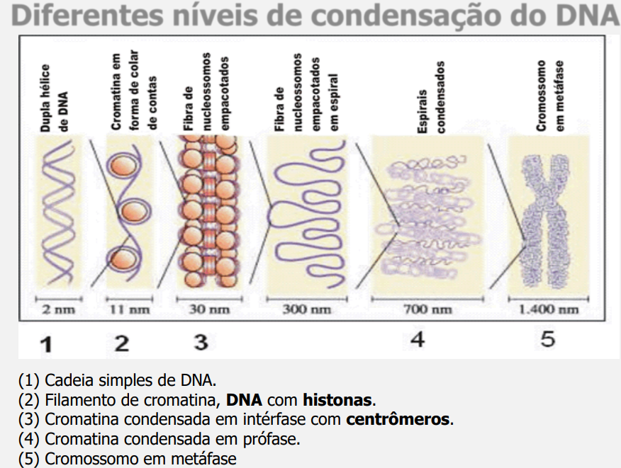

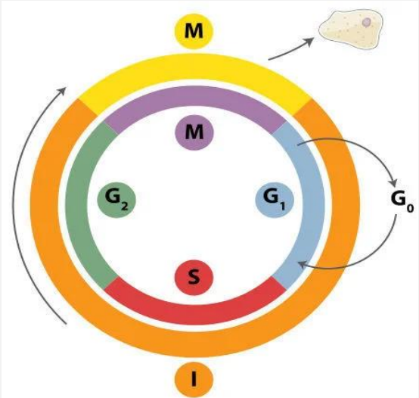
- Laranja: Intérfase (período + longo da vida celular).
  - G1 (gap 1 – intervalo).
    - Pós mitótico
    - Preparação p/ duplicar
  - S (síntese)
    - Material citoplasmático e nuclear duplicado
  - G2 (gap 2 – intervalo 2).
    - Material já duplicado – organelas citoplasmáticas e material genético
    - Pré mitótico
- Amarelo: Mitose (10% da divisão)
  - M
- G0 – célula entra em repouso da divisão celular.
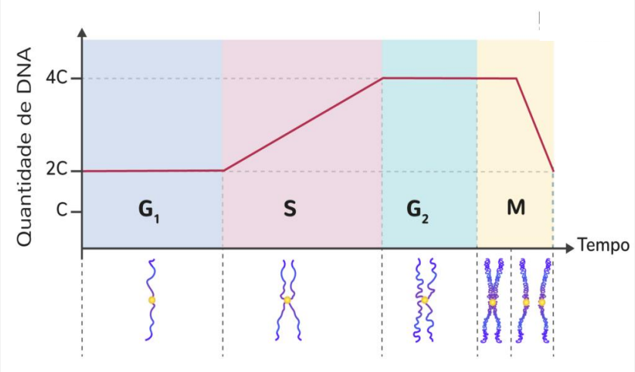

- Quais são os períodos da vida celular?
Intérfase e Divisão Celular
- Identifique as etapas desses períodos e o que ocorre nelas.
Interfase: G1 (pós mitótico), S (fase de duplicação), G2 (pré mitótico)
Mitose: Interfase Prófase Metáfase -> Anáfase Telófase
- Quais são os componentes do “núcleo interfásico”?
- Carioteca = envoltório nuclear= membrana nuclear (poros são proteínas)
- Liquido nucleoplasma - semelhante ao hialoplasma, porem fica dentro da carioteca
03- Material enrolado/enovelado = cromatina
04- Parte mais condensada = nucléolo (onde o RNAribossomico e o RNAtransportador)
05- Reticulo endoplasmático rugoso aderido à carioteca

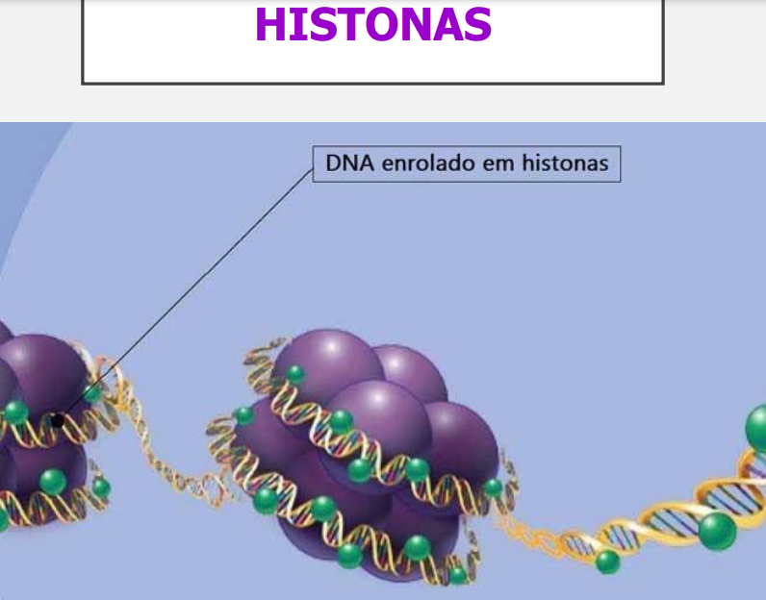
- Formam 4 em volta.
- Histonas servem para proteger o material heterocromatina e eucromatina.

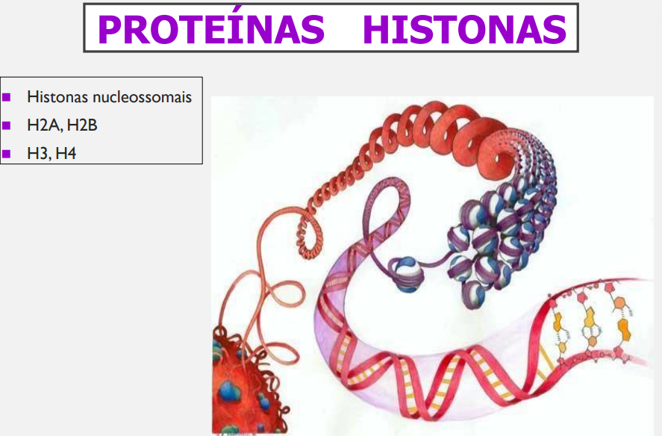
- Proteínas que envolvem o material genético (quando precisa p/ RNAmensageiro).
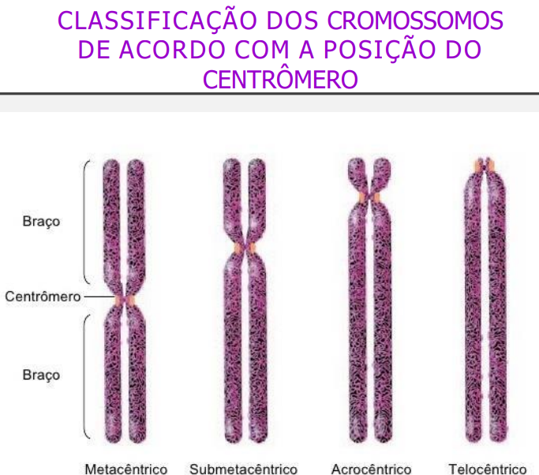
- Cada pedaço cortado da cromatina vira cromossomos.
- Cromossomo – pedaços de fita DNA contendo genes.
- Cromossomos Homólogos – já duplicados (apresentam 2 cromátides de cada cromossomos)
  - apresentam o mesmo tamanho, formato e quantidades de genes.
  - Não vai cobrar na prova os nomes perante o centrômero

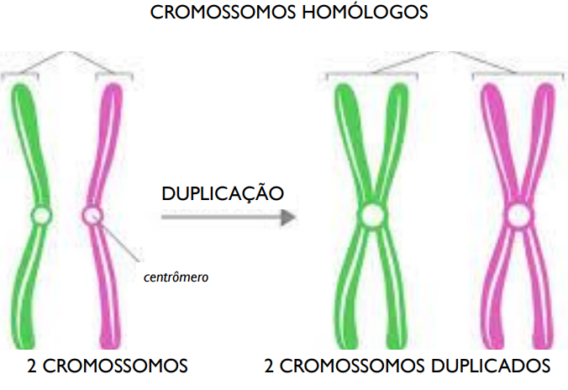
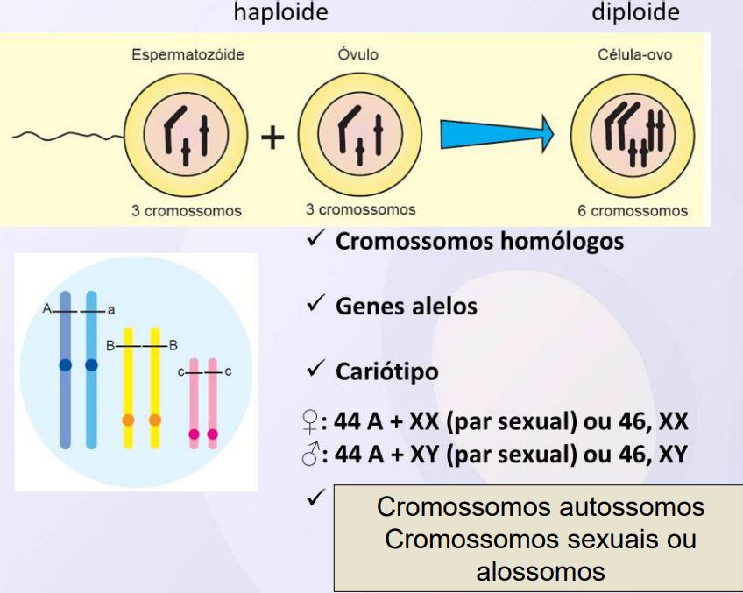
- Genes Alelos – encontram-se no mesmo local/posição em cromossomos homólogos.
    - e expressão a mesmas características.
- Cromossomos autossomos – características de si mesmo (corpo).
- Cromossomos Sexuais – XX (meninas) ou XY (homem).
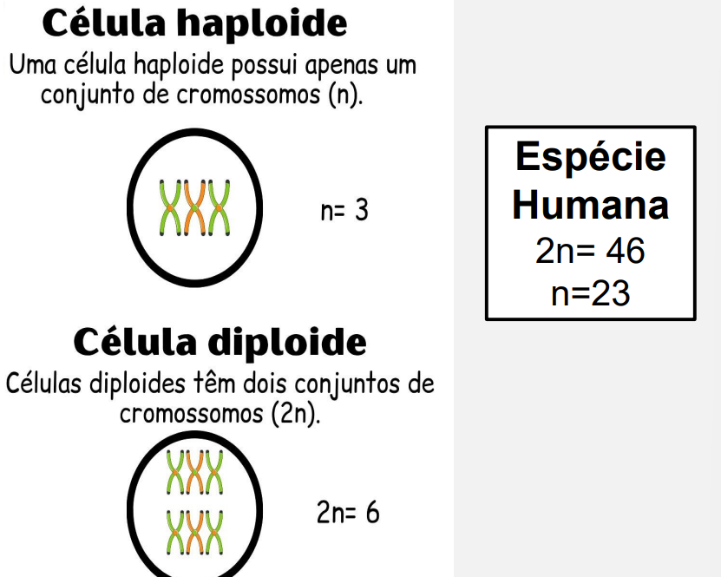
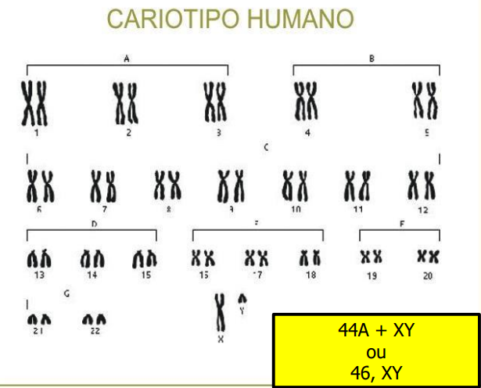
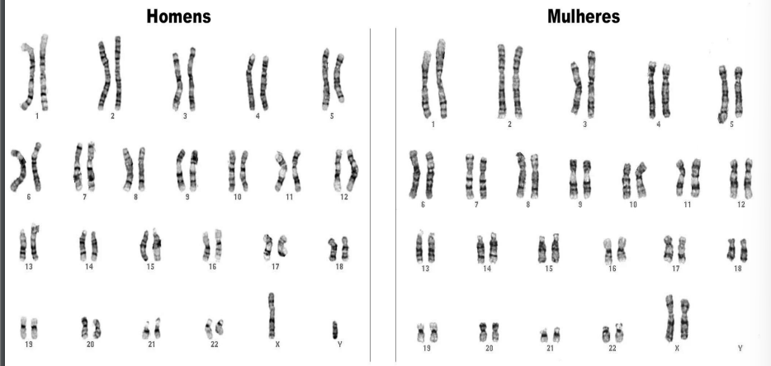

- O que são Histonas? Diferencia Eucromatina e Heterocromatina quanto a forma e momento celular.
Proteínas globulares que envolvem o material genético (DNA) e servem pra proteger heterocromatina e eucromatina.
Eucromatina: quando está descondensado/não enrolado.
      - ativa – copiar gene (transcrição).
Heterocromatina – quando esta enrolado/condensada.
      - Inativa
      - acumulada junto à membrana interna do núcleo

- Quais são os componentes dos cromossomos? Como podem ser classificados quanto à posição do centrômero?

- O que é o Cariótipo?
É um exame citogenético, não feito com hemácia, qualquer tipo de célula (linfócito), para verificação da quantidade e preservação da estrutura.

- O que é sexagem fetal? No que consiste e qual sua aplicação?
Sexagem fetal é um exame de diagnóstico pré-natal que permite determinar o sexo do bebê antes do nascimento. Ele é realizado por meio de uma análise do DNA fetal presente no sangue da mãe.

